Лабораторная работа №13 по предмету

Операционные системы

Группа НПМбв-01-19

Бондаренко Артем Федорович

Содержание

|  |  |
| --- | --- |
| Цель работы | 5 |
| Задание | 6 |
| Выполнение лабораторной работы | 7 |
| Выводы | 12 |
| Ответы на контрольные вопросы | 13 |

2

Список иллюстраций

1 Командный файл, реализующий упрощённый механизм семафоров . . . . . . . 7

2 Происходящее после запуска командного файла в первом терминале . . . . . .8

3 Происходящее после запуска командного файла во втором терминале . . . . .8

4 Происходящее после запуска командного файла в третьем терминале . . . . .9

5 Код реализации команды man с помощью командного файла . . . . . . . . . . . 10

6 Результат использования командного файла в терминале . . . . . . . . . . . . . . 10

7 Код реалицазии командного файла с $RANDOM . . . . . . . . . . . . . . . . . . . . . . .11

8 Демонстрация случайно сгенерированных последовательностей в тер-

минале после запуска скрипта . . . . . . . . . . . . . . . . . . . . . . . . . . . . . . . . . . . . . . .11

3

Список таблиц

4

Цель работы

Изучить основы программирования в оболочке ОС UNIX. Научиться писать более

сложные командные файлы с использованием логических управляющих конструкций

и циклов.

5

Задание

1. Написать командный файл, реализующий упрощённый механизм семафо-ров. Командный файл должен в течение некоторого времени t1 дожидаться освобождения ресурса, выдавая об этом сообщение, а дождавшись его освобож-дения, использовать его в течение некоторого времени t2<>t1, также выдавая информацию о том, что ресурс используется соответствующим командным файлом (процессом). Запустить командный файл в одном виртуальном тер-минале в фоновом режиме, перенаправив его вывод в другой (> /dev/tty#, где # — номер терминала куда перенаправляется вывод), в котором также запущен этот файл, но не фоновом, а в привилегированном режиме. Дорабо-тать программу так, чтобы имелась возможность взаимодействия трёх и более процессов.
2. Реализовать команду man с помощью командного файла. Изучите содержимое каталога /usr/share/man/man1. В нем находятся архивы текстовых файлов, содержащих справку по большинству установленных в системе программ и команд. Каждый архив можно открыть командой less сразу же просмотрев содержимое справки. Командный файл должен получать в виде аргумента командной строки название команды и в виде результата выдавать справку об этой команде или сообщение об отсутствии справки, если соответствующего файла нет в каталоге man1.
3. Используя встроенную переменную $RANDOM, напишите командный файл, ге-нерирующий случайную последовательность букв латинского алфавита. Учти-те, что $RANDOM выдаёт псевдослучайные числа в диапазоне от 0 до 32767.

6

Выполнение лабораторной работы

Написал командный файл, реализующий упрощённый механизм семафоров. (Ссылка: Рис.1)

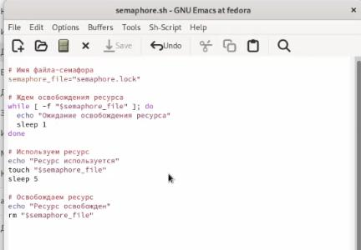

Рис. 1: Командный файл, реализующий упрощённый механизм семафоров

Этот командный файл в течение некоторого времени дожидается освобождения ресурса, выдавая об этом сообщение, а дождавшись его освобождения, использует его

* течение некоторого времени также выдавая информацию о том, что ресурс исполь-зуется. Запустил несколько процессов в нескольких терминалах для демонстрации. (Ссылка: Рис.2)(Ссылка: Рис.3)(Ссылка: Рис.4)

7

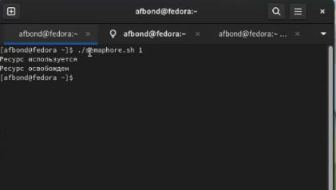

Рис. 2: Происходящее после запуска командного файла в первом терминале

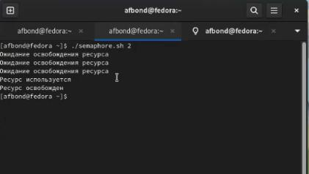

Рис. 3: Происходящее после запуска командного файла во втором терминале

8

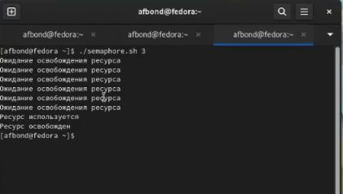

Рис. 4: Происходящее после запуска командного файла в третьем терминале

Реализовал команду man с помощью командного файла. Изучил содержимое ката-лога /usr/share/man/man1. В нем находятся архивы текстовых файлов, содержащих справку по большинству установленных в системе программ и команд. Каждый архив можно открыть командой less сразу же просмотрев содержимое справки. (Ссылка: Рис.5)

9

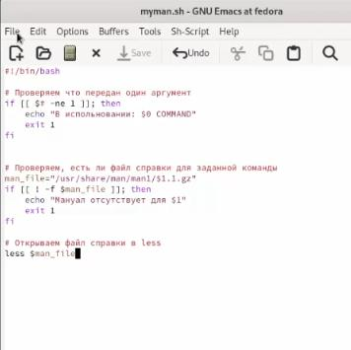

Рис. 5: Код реализации команды man с помощью командного файла

Командный файл получает в виде аргумента командной строки название команды

* в виде результата выдает справку об этой команде, если соответствующего файла нет в каталоге man1, то командный файл выдает сообщение об отсутствии мануала. (Ссылка: Рис.6)



Рис. 6: Результат использования командного файла в терминале

Используя встроенную переменную $RANDOM, написал командный файл, генери-рующий случайную последовательность из 10 букв латинского алфавита. (Ссылка: Рис.7)

10

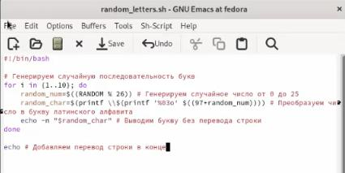

Рис. 7: Код реалицазии командного файла с $RANDOM

После запуска командного файла, он генерирует различные комбинации латинских букв.(Ссылка: Рис.8)

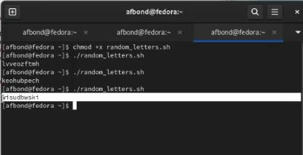

Рис. 8: Демонстрация случайно сгенерированных последовательностей в терминале после запуска скрипта

11

Выводы

Таким образом, мы изучили основы программирования в оболочке ОС UNIX. Научились писать более сложные командные файлы с использованием логических управляющих конструкций и циклов. Приобрели навык по использованию упро-щённого механизма семафоров, научились реализовать команду man с помощью командного файла, использовать переменную $RANDOM

12

Ответы на контрольные вопросы

1. Найдите синтаксическую ошибку в следующей строке: while [$1 != "exit"]

Синтаксическая ошибка в строке заключается в том, что не хватает пробелов вокруг оператора сравнения. Правильная запись выглядела бы так:

while [ $1 != "exit" ]

* 1. Как объединить (конкатенация) несколько строк в одну?
* Bash для объединения (конкатенации) нескольких строк в одну можно исполь-зовать оператор конкатенации + внутри кавычек, например:

string1="Hello"

string2="World"

result="$string1 $string2"

echo "$result"

* результате выполнения скрипта на экран будет выведено: “Hello World”.
  1. Найдите информацию об утилите seq. Какими иными способами можно реали-зовать её функционал при программировании на bash?

13

Утилита seq используется для генерации последовательностей чисел. Её синтаксис выглядит следующим образом:

seq [OPTION]... LAST

seq [OPTION]... FIRST LAST

seq [OPTION]... FIRST INCREMENT LAST

Например, чтобы сгенерировать последовательность чисел от 1 до 10, можно использовать команду seq 1 10.

Для генерации последовательностей чисел в bash можно также использовать цикл for:

for i in {START..END}; do

echo $i

done

4. Какой результат даст вычисление выражения $((10/3))?

Результат вычисления выражения $((10/3)) будет равен 3. В Bash целочисленное деление производится оператором “/”, который возвращает только целую часть от деления, без округления.

5. Укажите кратко основные отличия командной оболочки zsh от bash.

Командная оболочка zsh (Z Shell) имеет некоторые отличия от bash, включая:

Автодополнение (completion) в zsh работает более интеллектуально, подсказывая

аргументы команд, опции и параметры на основе контекста ввода.

Встроенная поддержка для расширенной истории команд, которая позволяет повторять и редактировать команды из истории более эффективно, чем в bash.

Мощная система управления заданиями, которая позволяет управлять заданиями более гибко, чем в bash.

Встроенная поддержка сжатия (компрессии) и декомпрессии файлов.

14

Синтаксис именования переменных и замены подстановок в zsh более гибкий и мощный, чем в bash.

Zsh поддерживает концепцию «фреймов», которые могут быть использованы для создания виртуальных окружений и управления локальными настройками командной оболочки.

Zsh имеет множество встроенных функций, которые упрощают работу с файлами и строками.

Bash является более широко используемой командной оболочкой и, следовательно, имеет более обширную документацию и большее количество пользовательских скриптов и плагинов.

1. Проверьте, верен ли синтаксис данной конструкции for ((a=1; a <= LIMIT; a++))

Данный синтаксис является верным для командной оболочки bash и использу-ется для создания цикла for с числовой последовательностью. Однако, значение переменной LIMIT должно быть определено заранее в коде скрипта.

1. Сравните язык bash с какими-либо языками программирования. Какие пре-имущества у bash по сравнению с ними? Какие недостатки?

Преимущества Bash по сравнению с C:

Bash код проще читать и писать, поскольку Bash имеет более простой и лаконич-ный синтаксис, чем C. Bash имеет встроенную поддержку для работы с файловой системой и многими Unix-утилитами, что делает написание скриптов более простым

* удобным, чем в C. Bash скрипты могут быть более переносимыми между раз-личными платформами, чем приложения на C. Недостатки Bash по сравнению с C:

Bash код может быть медленнее в выполнении, чем C. Bash не подходит для написания крупномасштабных приложений, как это может быть сделано на C. Bash не имеет полноценных механизмов для работы с памятью и указателями, как в C.

15